Plans de gestion des sites LIFE Elia

UG:SEL207 - Circuit: 70.154: pylône 106 au 108
Nom complet de l'UG: SOLRE-ST-GERY/COUVIN 70KV LI

Action LIFE: Prairies maigres : 1 polygone(s) (0.09 ha)
Autres actions LIFE sous cette/ces portée(s): Fauche; Lisière restaurée

Commune(s): Couvin

Triage(s) DNF concerné(s): Aublain (BODART Philippe - GSM: 0477/78.15.33)

Cantonnement(s) DNF concerné(s):COUVIN (060/31.02.81)
Info actualisées sur Le portail environnement de Wallonie

Gestionnaire (+ Propriétaire):
ID | Gestionnaire | Propriétaires
MD_428 | Commune Couvin? | Domaine De La Ville De Couvin
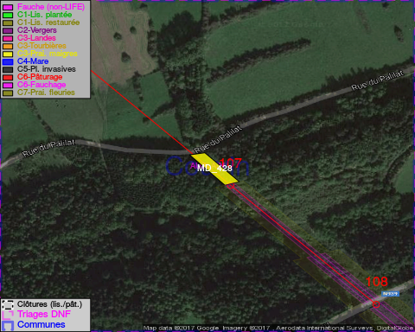

GESTION:

Tous les aménagements ont été terminés en November 2016

Détail par portée
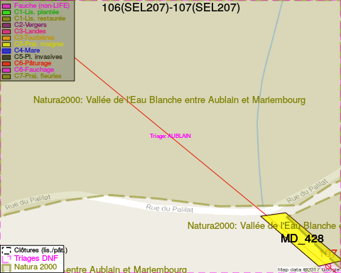
Adresse propriétaire:
- [MD_428] Domaine De La Ville De Couvin: Av De La Liberation 2 Couvin
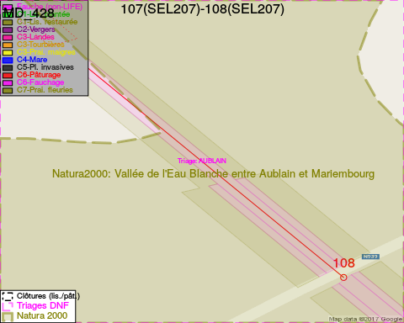
Adresse propriétaire:
- [MD_428] Domaine De La Ville De Couvin: Av De La Liberation 2 Couvin

Document réalisé le 10/02/2017

